**得知上面資訊後我們點擊利用R1的Physical 將電源關閉**

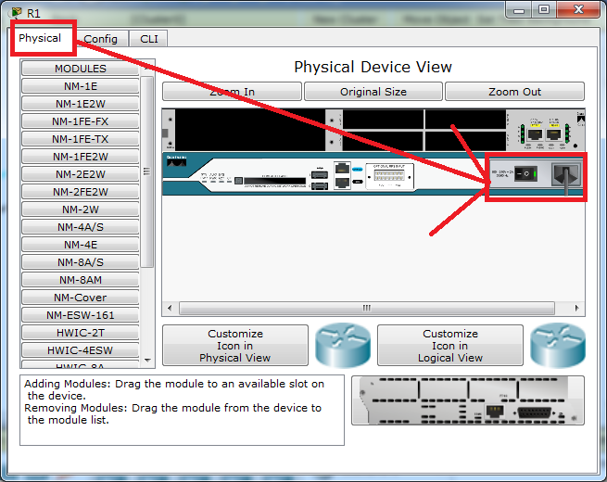

**實體層關閉電源然後到PC0的超級終端內按下 Ctrl+Pause Break**

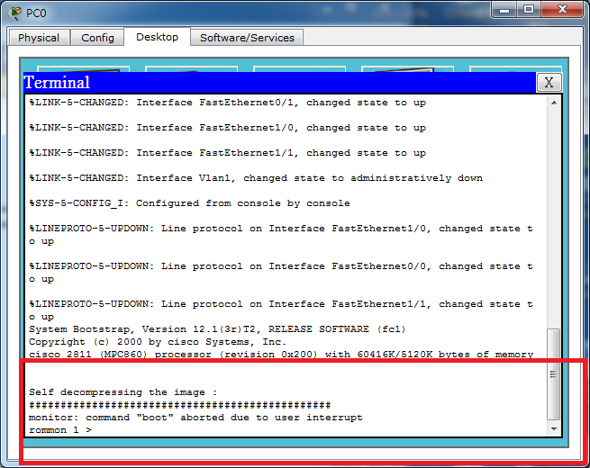

**rommon1 >confreg 0x2142**

**rommon1 >boot or reset**

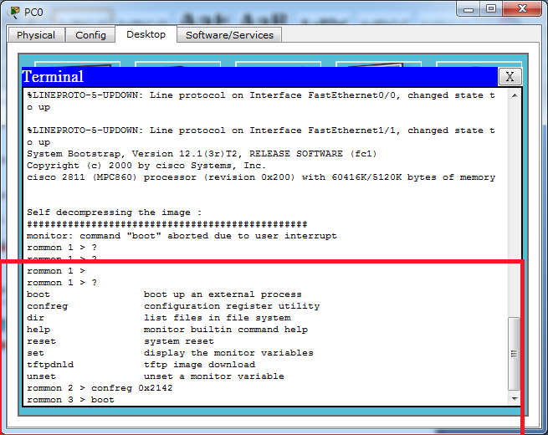

**重新開機後,用copy startup-config running-config**

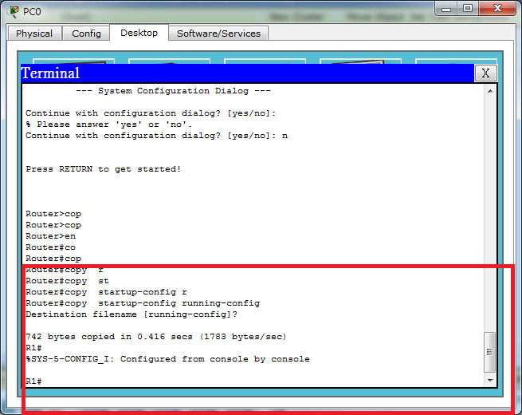

**在R1#show running-config就可以看到console密碼,**

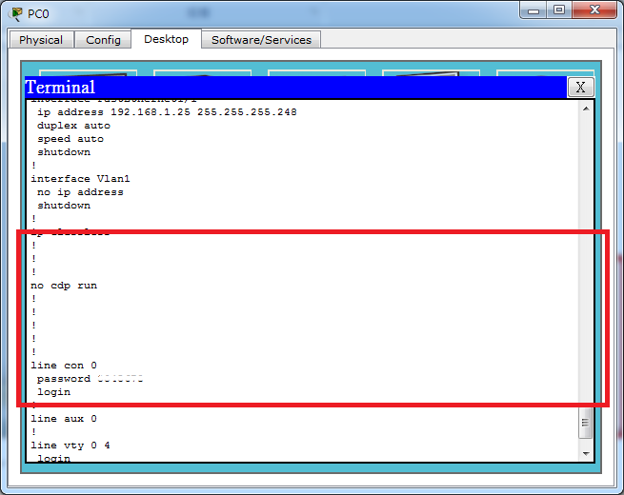

**因為備份回來的檔案所以的網路介面卡都是關閉的動作,可以使用show ip int brief來看到**

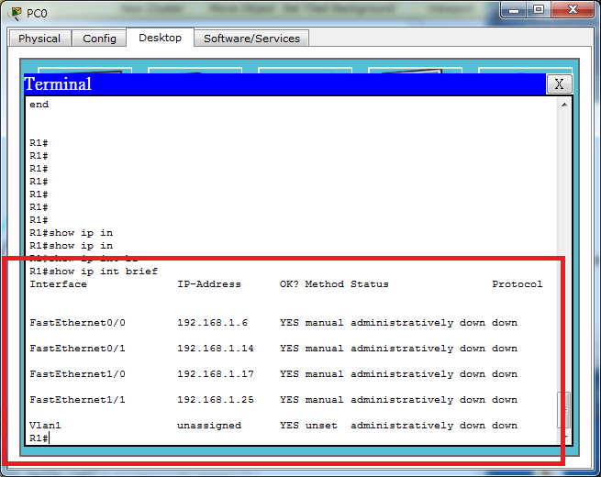

**再來介面開啟動有兩種模式,**

**R1(config)#int range fastEthernet 0/0-1**

**R1(config-if-range)#no shutdown**

**R1(config-if-range)#exit**

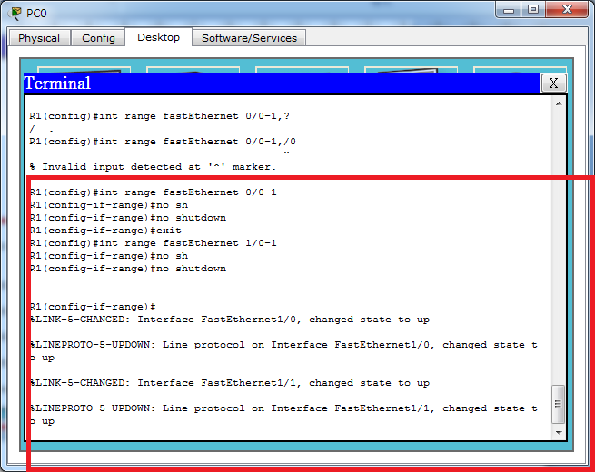

**或是**

**R1(config)#int range fastEthernet 0/0-1, fastEthernet 1/0-1**

